Proyecto Gastronómico de Menú
Ustedes son capaces y muy habilidosos en la cocina, por lo tanto, aplicaras lo aprendido en estos dos años y también podrás investigar en internet para realizar este proyecto personal. Entonces, ¡este es tu proyecto! Porque nos vamos a poner ¡con manos en la masa!
¿Cuál va a ser el producto final?
Tres cosas:
1.-un video-fotos en los cuales nos mostrarás cómo se realiza las recetas para un menú de cocina internacional (con 1 plato principal, más un postre o producto de pastelería.).
2.- Debes utilizar todos los ingredientes entregados, pero puedes agregar condimentos que consideres adecuados.
3.- leer cuidadosamente la rúbrica entregada para la evidencia que debes enviar a los correos: (fotos o videos)
Viviana.gonzalez@cesantarosa.cl
Cynthia.cifuentes@cesantarosa.cl
Maria.rojas@cesantarosa.cl

¿Hasta qué fecha tienes para enviarlo (por classroom o correo)?
Hasta el día 13 del mes de noviembre del 2020 enviar video y foto. Este trabajo será evaluado de acuerdo a la rúbrica entregada el día de retiro de los alimentos.
.¿Cómo lo llevarán a cabo ?
Sencillo, sólo tendrás que seguir las distintas instrucciones y lo más importante tener clara la rúbrica para destacar estos puntos en las fotos o videos.

FASE PREVIA:

Revisar el recetario año 2019

Revisar los link enviados en las distintas clases remotas.

Investigar a través de internet aquellas situaciones en las cuales tienes dudas.

Consultar a los profesores de:

-Cocina Chilena

-Innovación

- Carta y Menú

-Pastelería y repostería

- Elab. De bebidas alcohólicas y analcohólicas

Todo el ánimo!!!!! A trabajar…..

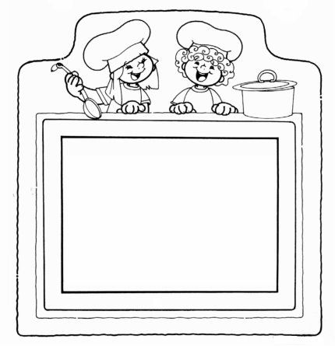
1-PLATO PRINCIPAL
2.-POSTRE O PRODUCTO DE PASTELERÍA

